结构化简介

一、结构化流程
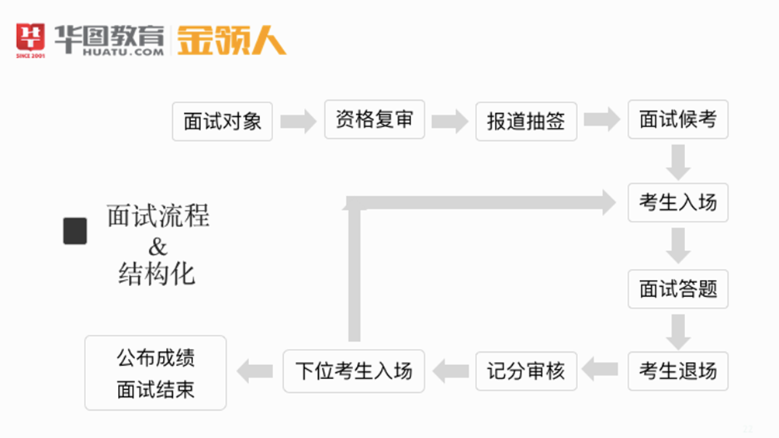

二、引导语
考生你好，首先祝贺你顺利通过笔试，欢迎参加今天的面试。为了对你做进一步了解，我们会问你一些问题。希望你能如实回答。面谈时间一共（ ）分钟，共有（ ）道题目。回答每个问题前，你可以适当思考，不必紧张。答题结束请回答“答题完毕”。好，现在开始计时。

三、经典例题
1.自我介绍。
2.如果你被录取，成为我行的客户经理，你将如何发挥你的作用？
3.两年前你卖给客户一个产品，现在产品到期，收益率没有达到当时给客户说的收益率，现在客户找你的麻烦要你给出合理的解释，假设现在面试官就是那个客户，请你现场模拟一下。
4.如果因为你工作的失误，造成了一个客户很大的损失，他要去媒体曝光你，你怎么做？无论你怎么做客户都要曝光你，请问你怎么办？
5.如果有老奶奶买了理财产品赔了钱，来找你闹，怎么办？

